光电式液位传感器的优点、缺点

光电式液位感器的主要功能是侦测液位，可以实现缺水保护、无水报警、防水过多溢出等功能，广泛应用于各个行业。那么光电式液位传感器存在什么缺点什么优点呢？

光电式液位传感器的优点：
1.响应时间短
光本身为高速，并且传感器的电路都由电子零件构成，所以不包含机械性工作时间，响应时间非常短。可快速、精准的检测液位，实现电器缺水保护、防水满溢出功能

2.液位检测精度高
污垢、液体中的杂物、沉淀物等都不会影响光电式液位传感器的检测精度，不同于浮球式液位传感器的液位控制精度在±3mm，而如能点的光电式液位传感器可以达到±0.5mm的精确度。

可检测多类型的液体
由于光电式液位传感器以光学反射未检测原理，所以并不像浮球式液位传感器那样受液体杂物、粘稠性限制，它可对净水、具有杂质的污水、具有腐蚀性的清洗液、黏稠的柴油机油等各类液体进行检测。

可实现非接触式的检测
使用分离式光电液位传感器，液体容器与机器是可分离的，可以不接触液体也能检测液位。水箱可移动，可更加方便清洗、且更卫生。
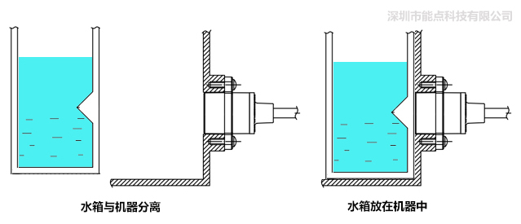

可多方位安装
在光电式液位传感器的采集方法中，安装是不会影响它的正常工作的。因此光电式液位传感器可以朝上、朝下安装；侧面安装、斜向安装等，因此水箱或其他容器的不规则形状并不会限制它的使用。
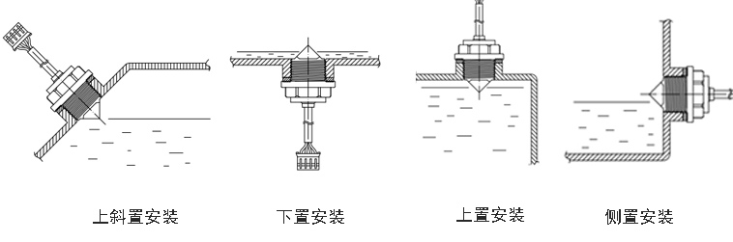

光电式液位传感器的缺点：
- 不可在阳光直射下使用
可以采用更改安装的方式避免，或者是采用遮光罩等方式避免。

2.水汽、水蒸气等导致的探头上有水珠会影响传感器检测
在经过程序调整后，在程序中把这一因素计算在内可以解决此问题。

3.液面波动导致液位传感器误判。
可以采用在程序中加入防抖逻辑的方式，解决液面波动这一因素的影响。

